DV 8: 7. ročník od 14.12. 2020 do 18.12.2020
Ahoj moji milí sedmáci, tak se opět setkáváme při distanční výuce. Před sebou máte program učiva na následující týden. Úkoly posílejte ke kontrole po dohodě s jednotlivými vyučujícími.
V pátek 18.12.2020 se společně setkáme na on-line hodině opět od 15.00 hod do 15.45.hod.
třídní učitelka Nováčková
NĚMECKÝ JAZYK:
- úkoly vypracujte, společně je překontrolujeme při on-line výuce a poté je zašlete ke kontrole na můj e-mail: novackova.jarmila@zshevlin.cz
1. Úkoly na první hodinu:
GRAMATIKA:
Vazba: von Beruf ……sein
Was bist du von Beruf? Jaké máš povolání?
Was ist er von Beruf? Jaké má on povolání?
Was ist deine Mutti von Beruf? Jaké povolání má tvoje matka?
a) zopakujte si opět přivlastňovací zájmena, překlad zapište do školního sešitu:
1. můj dům
2. tvoje jméno
3. jeho kamarádka
4. její kamarád
5. naše škola
6. Váš dům
7. jejich učitel
8. vaše třída
b) doplňte přivlastňovací zájmena do vět a věty přeložte do ČJ, opět do školního sešitu
1. Was ist …………….Vater von Beruf?
Unser Vater ist Schauspieler.
2. Wann hat ……………………Bruder Geburtstag?
Mein Bruder hati m Juli Geburtstag.
3. Tante Angela und Onkel Jens haben zwei Kinder.
Was machen ……………………………Kinder gern?
4. Frau Bäumler, was ist ……………………..Hobby?
Ich reite gern.
5. Wie heiβt Monikas Cousin?
…………………….Cousin heiβt Tino.
6. Mein Freund hat eine Schwester.
…………………….geht noch auf die Grundschule.
2. Úkoly na 2. vyučovací hodinu:
Zapište si novou slovní zásobu do slovníčku:
Hobbys: koníčky
Snowboard fahren jezdit na snowboardu
Rad fahren jezdit na kole
Rollschuh laufen jezdit na kolečkových bruslích
lesen číst
Hausaufgaben machen dělat domácí úkoly
ins Kino gehen jít do kina
am Computer spielen hrát na počátači
Musik hören poslouchat hudbu
singen zpívat
reiten jezdit na koni
tanzen tancovat
stricken plést
basteln kutit
kochen vařit
backen péct
Guitarre spielen hrát na klavír
Tennis spielen hrát tenis
Zápis nové gramatiky: vysvětlíme on-line
Časování silných nepravidelných sloves.
Dochází u nich ke změně kmenové samohlásky ve 2. a 3. osobě čísla jednotného.
Možnosti změny:
a…..ä
au…..äu
e……..i
e………ie
fahren = jet, jezdit
ich fahre wir fahren
du fährst ihr fahrt
er,sie es fährt sie, Sie fahren
laufen = běžet, utíkat
ich laufe wir laufen
du läufst ihr lauft
er, sie, es läuft sie, Sie laufen
sehen = vidět
ich sehe wir sehen
du siehst ihr seht
er, sie, es sieht sie, Sie sehen
lesen = číst
ich lese wir lesen
du liest ihr lest
er, sie, es liest sie, Sie lesen
Změnu kmenové samohlásky si vyznačte barevně!!!
ČESKÝ JAZYK
Budete pokračovat v procvičování zájmen
a) v učebnici str. 31 přepíšete celé cvičení 4a) a doplníte do něj tvary vztažných zájmen – kdo, co, jaký, který, čí, jenž – např: Vůbec nepostřehl, kdo skončil jako třetí. Atd.
32/6a) doplníte přísloví a opíšete
32/7 – doplníte tvary zájmena jenž – vypíšete jenom doplňované tvary
b) v pracovním sešitě – doplníte cv. 8 a)b), cv. 9 – stačí doplnit mně nebo mě

Literatura (2 hodiny)
Jak jsem upozorňovala v hodině, budete číst lyriku:
na str. 48 v čítance si přečtete báseň Jana Nerudy -Dědova mísa
- jednou větou zapíšete, o čem to bylo a připíšete, proč otec změnil své chování k dědovi
Dále si přečtete básně Matičce a Romance o Karlu IV (str. 49,50) a napíšete opět jednou větou, o čem to bylo.
Str. 51 – přečtete báseň Konstantina Biebla – Tulácká (s. 51) - jednou větou, o čem to je
str. 52 báseň Jaroslava Seiferta – Tatínkova dýmka - jednou větou, o čem to je
Nakonec připíšete, který autor podle vašeho názoru píše nejlépe, co se vám nejvíc líbilo, nejlépe četlo.

Fyzika 7. ročník distanční výuka – Zrcadla
Tento týden se podíváte na odraz světla v zrcadlech. Jak fungují zrcadla v zrcadlových sálech? Proč se někdy vidíme vyšší a hubení a jindy malí a tlustí nebo legračně pokřivení? Odpovědi můžete najít níže.
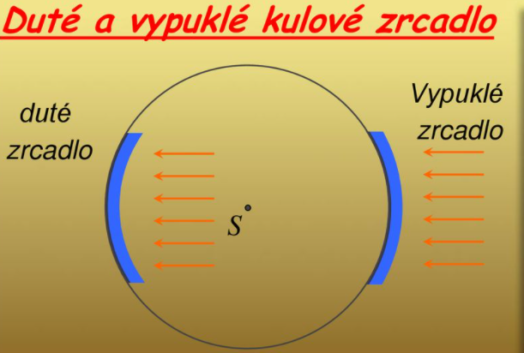
Vytiskněte si nebo překreslete základní obrázky do sešitu a sledujte paprsky světla u jednotlivých obrázků a zkuste při své detektviní práci zjistit,jak to funguje. Zbytek dořešíme ve škole.
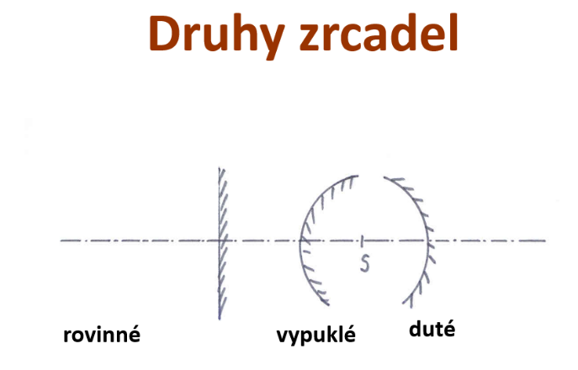

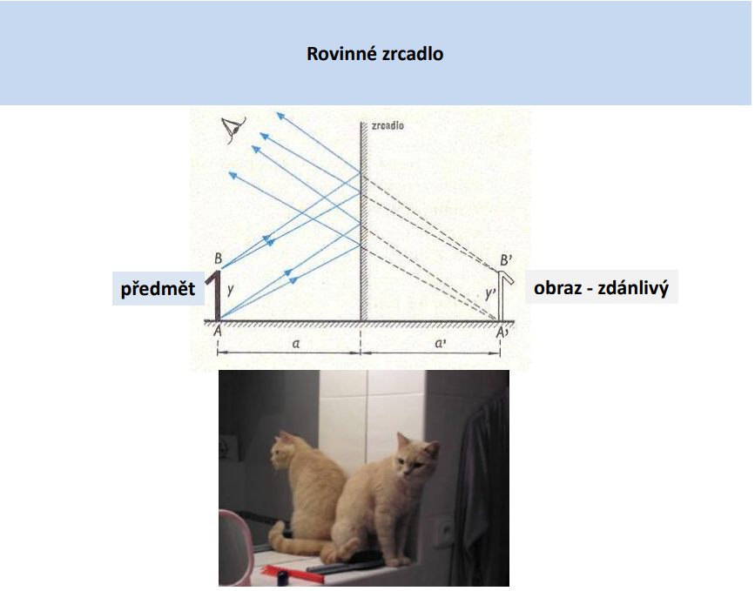
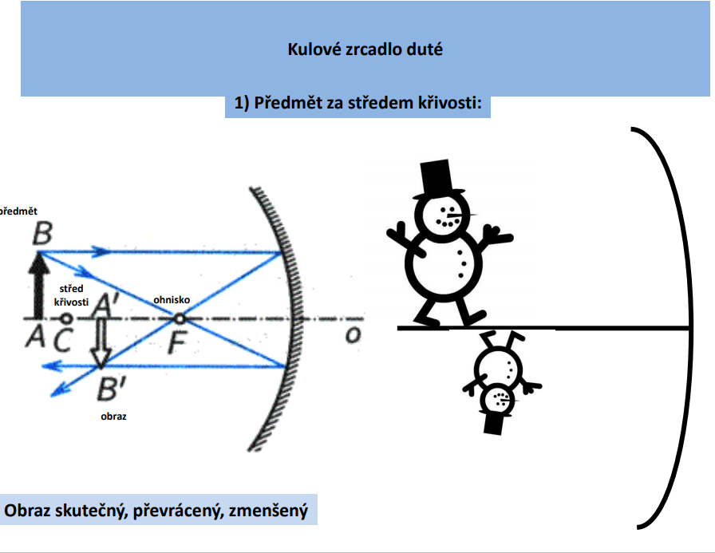
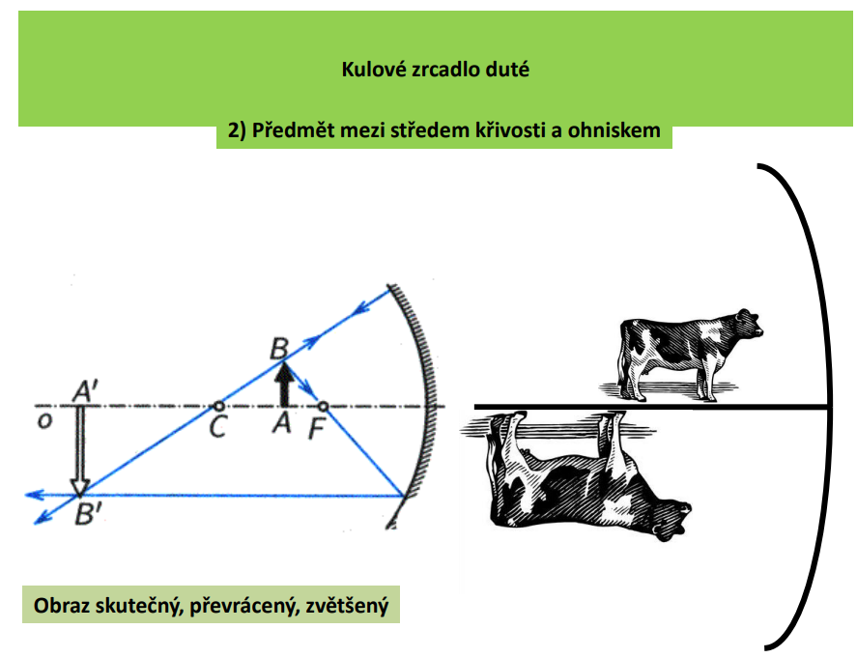
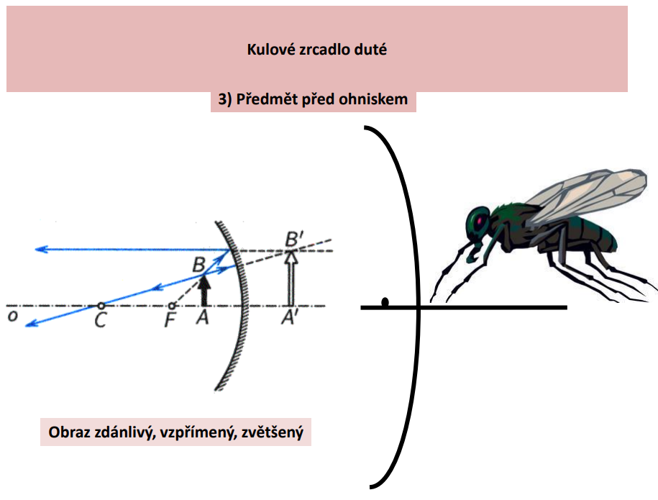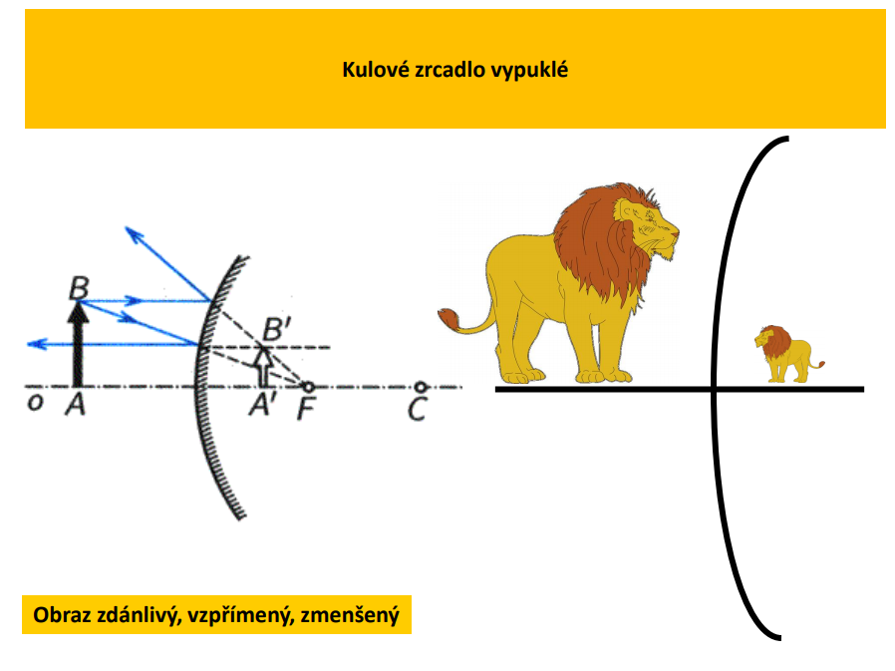

Vypuklé zrcadlo Duté zrcadlo
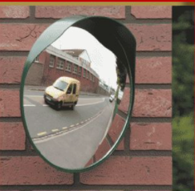

Zkuste si vaše znalosti:
Čočky (skolasnadhledem.cz)
Kulová zrcadla (skolasnadhledem.cz)

M 7. ročník - opakování zlomků
Vypracujte úkol, který jste dostali ve škole!!!

Níže uvedené příklady proveďte do sešitu z matematiky.

Sčítání a odčítání.
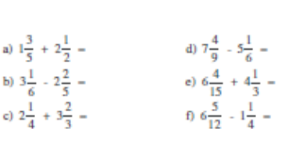

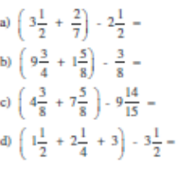
Násobení a dělení.
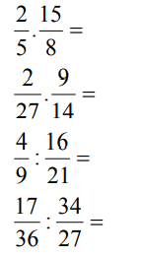

ANGLICKÝ JAZYK:
Dear students,
let´s take a look at PRESENT SIMPLE TENSE once more. Here is video for you. Please watch it carefully! This part of grammar is very important to grasp. Yet, it is quite easy.
Milý studenti,
pojďme se ještě jednou podívat na PŘÍTOMNÝ ČAS PROSTÝ. Zde je video. Prosím pozorně ho sledujte. Tato část anglické gramatiky je velmi důležitá a zároveň jednoduchá na pochopení.
https://www.youtube.com/watch?v=wBgUaF5GOmk
Tento základní čas anglického jazyka opakujeme od začátku školního roku. Pokud se ho opravdu budete snažit naučit, zjistíte, že je velmi jednoduchý!

Here, you are going to practice PRESENT SIMPLE TENSE. Always read the instructions carefully. If you do not understand anything, use dictionary to translate. Do the same with the vocabulary in the exercises.
Zde jsou cvičení, kde budete procvičovat přítomný čas prostý. V prvním odkazu máte prvně ukázanou gramatiku. Po otevření prvního odkazu najdete pod gramatickou částí 13 cvičení. Udělejte všechny! Jak stále opakuji, je důležité si vždy pečlivě přečíst zadání, aby jste pochopili, co máte dělat. Pokud čemukoli nerozumíte, až se jedná o zadání nebo slovní zásobu ve větách, používejte slovník! Už v předešlém rozvrhu jsem vám poslala odkaz na online slovník! Prosím používejte ho a učte se s ním pracovat. Překládejte si slova a texty!
V druhém odkazu najdete jedno cvičení. Také vypracujte.
Nakonec pro ty, kteří si chtějí test ze školy opravit. PŘEPIŠTĚ VŠECHNY VĚTY Z TESTU DO SEŠITU. MUSÍ BÝT SPRÁVNĚ.
Prosím svoje testy uchovejte a doneste zpět do školy na další hodinu!

https://www.english-4u.de/en/grammar/present-simple.htm
https://www.perfect-english-grammar.com/present-simple-exercise-16.html
VYPRACOVANÁ CVIČENÍ MI VYFOŤTE A POŠLETE.

Pokročilejší studenti mi vypracují tento úkol:
Vyberte si nějaké místo nebo město či stát a napište o něm dvacet souvislých vět.

DĚJEPIS:
- ve škole jste dostali pracovní list, ten prosím vypracujte a pokud nepůjdete od pondělí 21.12.2020 zašlete ho na můj e:mail.
- referát si připravte na pozdější prezentaci ve škole.
PŘÍRODOPIS:
1. str.33 – str.34
- přečíst a zapsat naše zástupce plazů
- ke každému živočichovi 4-5 informací
2. zjistěte alespoň 5 cizokrajných plazů a ke každému jednu informaci ( nejjedovatější, nejdelší…..)

ZEMĚPIS:
1. Přečíst stranu 47
2. Do mapy zapsat názvy států
3. Do sešitu zapsat nejdůležitější informace ke střední Africe a Kongu
4. Vyhledejte 5 informací k Čadu a Angole

